Oficio Nº 20.277
rrp/fgp
S.6ª/373ª

VALPARAÍSO, 24 de marzo de 2025

Adjunto remito a Ud., para su archivo, el expediente de tramitación del proyecto de ley que dicta normas para dar protección a los humedales rurales y modifica cuerpos normativos que indica, correspondiente al boletín N° 14.987-12, en consideración a que con esta fecha la Sala de la Cámara de Diputados ha rechazado en particular el proyecto de ley.

Lo que tengo a honra comunicar a Ud., en virtud de lo preceptuado en el artículo 18 del Reglamento.

Dios guarde a Ud.

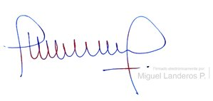

MIGUEL LANDEROS PERKIĆ
Secretario General de la Cámara de Diputados

AL JEFE DE LA OFICINA DE INFORMACIONES.
Cc: Oficina de Partes.

